新 书 推 荐

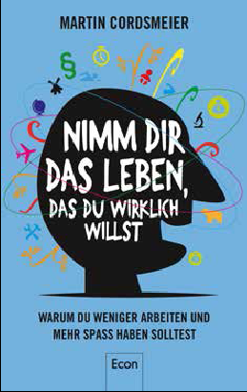
中文书名：《获得你真正想要的人生》
英文书名：Get the Life You Really Want
德文书名：Nimm Dir das Leben, das Du wirklich willst
作 者：Martin Cordsmeier
出 版 社：Ullstein Buchverlage GmbH
代理公司：ANA/ Susan Xia
页 数：256页
出版时间：2017年2月
代理地区：中国大陆、台湾
审读资料：电子稿
类 型：励志

内容简介：
更多意义，更多时间，更多人生
你的工作另你开心吗？为什么“真正的”人生只有到了周末、下班后或者假期才开始？为什么我们不能以真正喜欢的工作为生？根据马丁·科茨迈尔的说法，人因为不了解自己的长处才会对工作灰心丧气。想要开心，你必须先找到自我。通过他的基金会“millionways Cordsmeier”，科茨迈尔帮我们梦想成真。没有社会浪漫主义，而是实用的建议：税务咨询师成为摄影师、艺术学生成为设计师、流浪汉发展户外服饰。“Millionways”已经帮助5000多人了解自己全部的潜力。根据这些案例和经验，科茨迈尔编写了这一本实用指南。
作者简介：
马丁·科茨迈尔(Martin Cordsmeier)，生于1984年，是非营利组织“Millionways”的创始人。出于个人兴趣，他开始跟不同的人聊他们的人生。这就催生了创建一个帮助个人认识自己潜力的组织的想法。在三年的试运营结束后，“Millionways”在2016年发起了大型媒体活动。

谢谢您的阅读！
请将反馈信息发至：夏蕊（Susan Xia）
安德鲁·纳伯格联合国际有限公司北京代表处
北京市海淀区中关村大街甲59号中国人民大学文化大厦1705室
邮编：100872
电话：010-82504406
传真：010-82504200
Email：susan@nurnberg.com.cn
网址：http://www.nurnberg.com.cn
微博：http://weibo.com/nurnberg
豆瓣小站：http://site.douban.com/110577/

